启动盘制作工具引导CentOS

为了高效地体验制作过程，这里先将在制作过程中使用到的工具生成一个工具清单列举出来。工具清单如下所示:
- 启动盘制作工具(x86平台专业版)，其下载地址为:
http://aptly.uniontech.com/pkg/eagle-1040/release-candidate/5qGM6Z2i5LiT5Lia54mIMTA0MC3lkK-liqjnm5jliLbkvZzlt6Xlhbc1LjYuMTEtMDQxMjIwMjEtMDQtMTIgMTU6MDg6NTE/pool/main/d/deepin-boot-maker/

选择下图图—1 中所示的标红项进行下载。

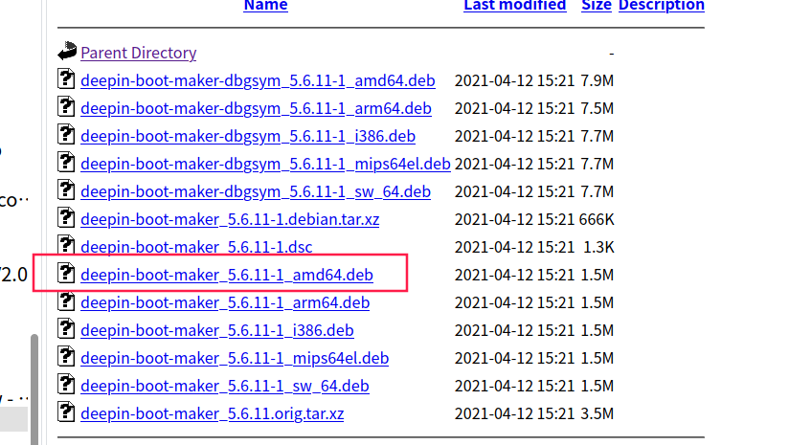
图—1 启动盘制作工具下载项
- CentOS(MIN版)，其下载地址为:
https://www.centos.org/download/
进入该页面之后我们可以看到有很多CPU架构选项，我选择了下图图—2中的X86_64平台来进行下载。
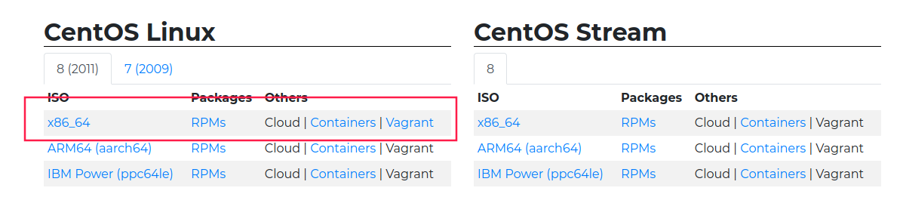
图—2选取CentOS镜像支持的平台
点击图—2中所示的x86_64平台之后进入了镜像下载的站点，我这里任意选取了一个图内的站点，如下图—3中所示。
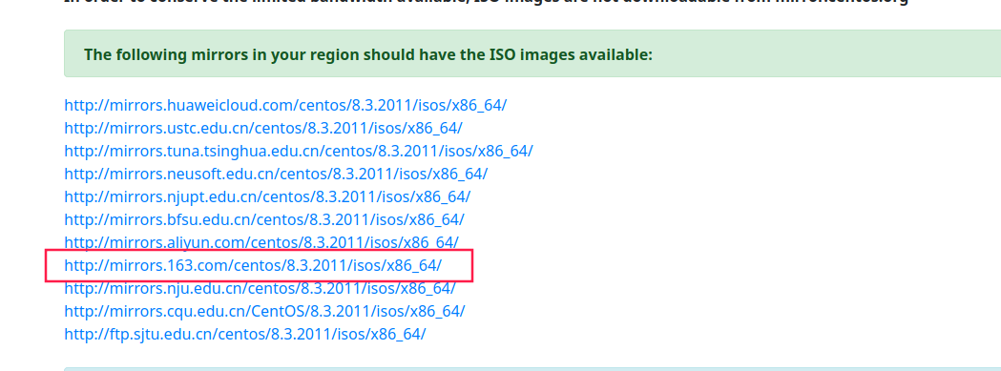
图—3 选取CentOS镜像下载站点
进入下载站点之后选取要下载的镜像，我这里选择了min版如下图—4中所示。
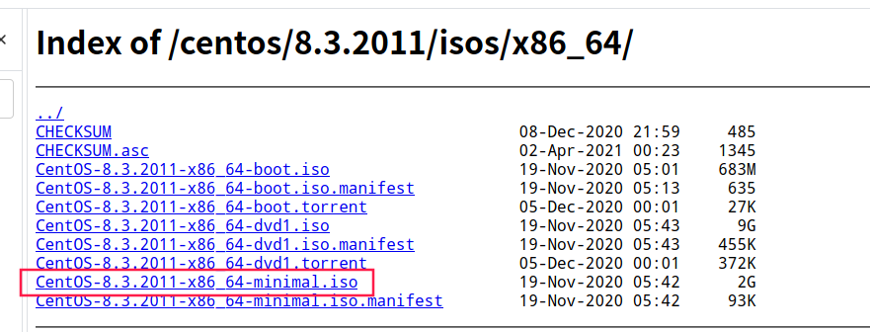
图—4 选取CentOS镜像
- 任意16GU盘一个

- 解压镜像来对镜像进行修改
- 修改镜像中EFI/BOOT目录下的grub.cfg文件。由于 文件使用的是以启动盘标签来作为查找标识的方式来查找启动项的，因此需要改将其更改为刚才的CentOS标签，其修改如下图—7中所示。
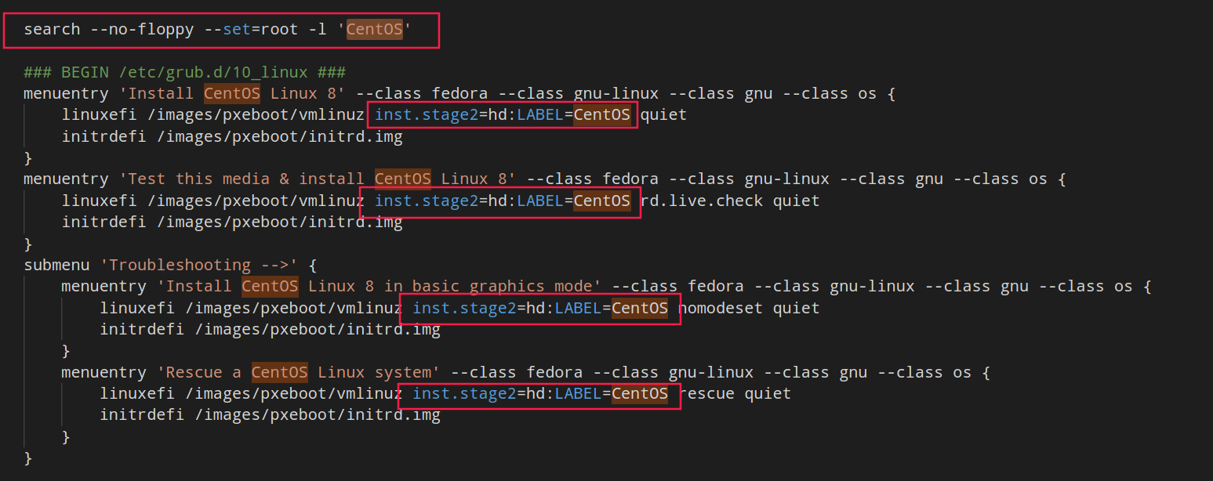
图—5 grub.cfg文件的修改项

- 修改镜像Volume id，由于启动盘制作工具会使用镜像的Volume id来修改启动分区的标签，并且目前只支持十一位以内的长度的字符串。因此在制作前需要将其进行修改。修改前和修改后的标签分别如下图中的图—6和图—7中所示。
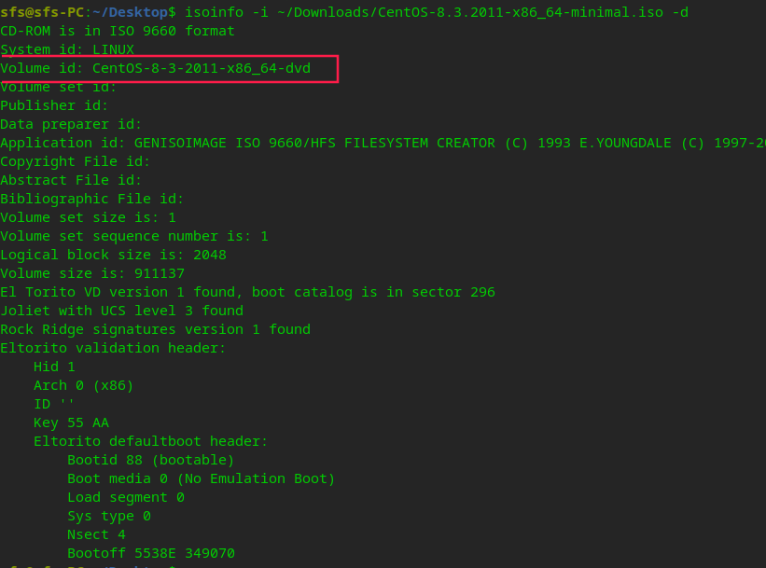
图—6 CentOS原始镜像的Volume id
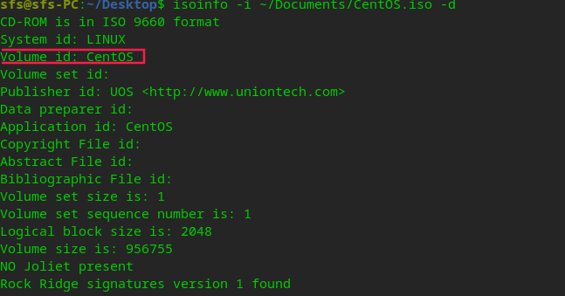
图—7 CentOS原始镜像的Volume id
- 镜像文件重新打包，使用命令如下:
genisoimage -r -V ISO -publisher "UOS <http://www.uniontech.com>" -A "UOS 20" -V "CentOS" -o ./test.iso ./CentOS-8.3.2011-x86_64-minimal/

- 打完包之后使用启动盘制作工具进行制作，整个过程按照界面提示进行即可。安装完成之后需要对EFI/BOOT目录下的grub.cfg文件进行修改。这里之所以把这处改动单独拿出来进行处理是为了让改动前和改动后形成一个对比。经过测试改动前的界面截图如图—8中所示。
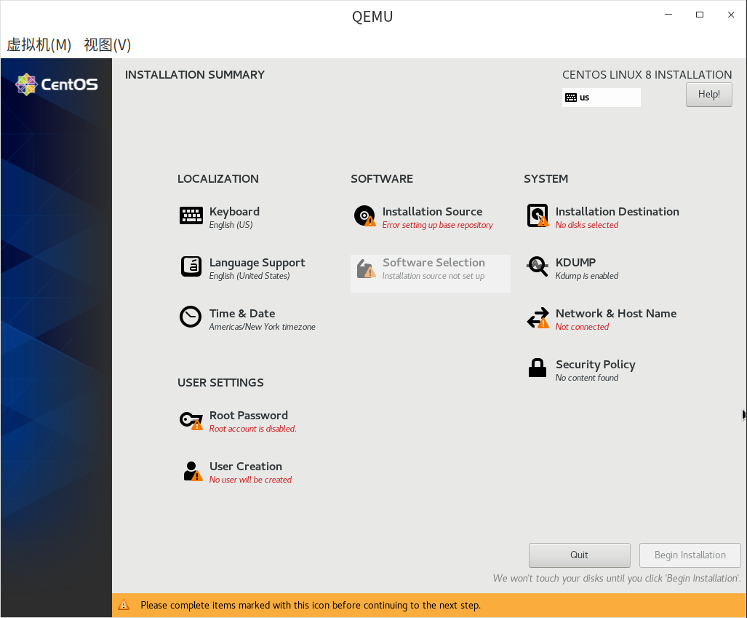

图—8 改动前界面显示
对文件作出改动如下图—9中所示，修改之后的结果如下图—10中所示。
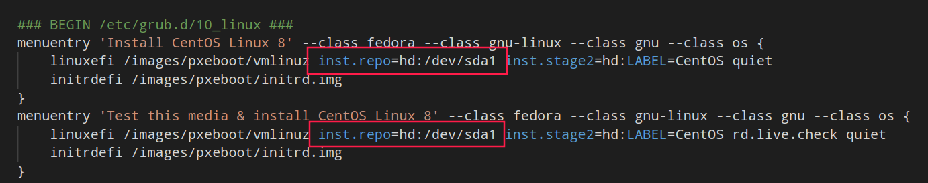
图—9 对镜像的引导项作出的改动。
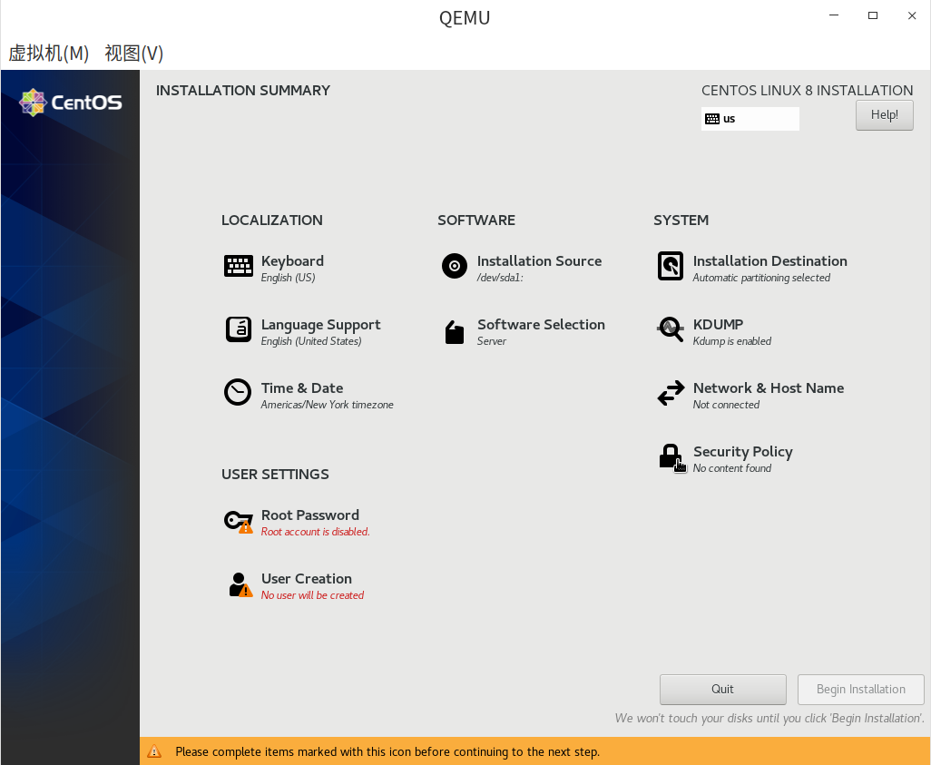
图—10 安装器显示界面

